國立大里高中 九十四學年度 第二學期 第一次期中考 數 學 科試題 命題教師： 陳姿樺
班級： 年 班 座號： 姓名： 試題共 1 頁

一、填充題：80%（每格5分，全對才給分）
1.設，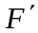為橢圓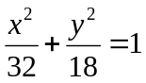的二焦點，若點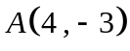，求(1)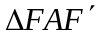的周長為 （1） ；
(2) 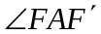之角平分線方程式為 （2） 。
2.試求合乎下列各條件的錐線方程式：
(1)兩漸近線為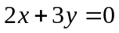，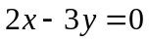，且一焦點為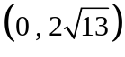之雙曲線方程式為 （3） ；
(2)設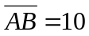，且點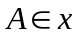軸，點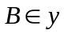軸，若點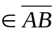，且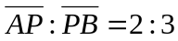，則之軌跡方程式為 （4） ；
(3)過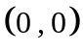，對稱軸垂直軸，且焦點為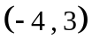的拋物線方程式為 （5） 。
3.(1)拋物線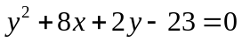的焦點坐標為 （6） ；
(2)橢圓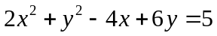的正焦弦長為 （7） 。
4.平行於拋物線Γ: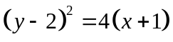之對稱軸的光線，碰到點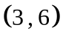後反射到Γ上另一點，求此點坐標為 （8） 。
5.設點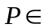橢圓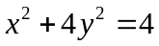，求到直線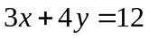的最短距離為 （9） 。
6.方程式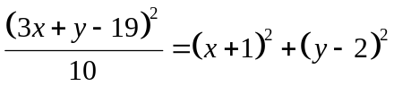的圖形的對稱軸方程式為 （10） 。
7.設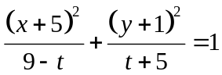表長軸在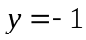的直線上之橢圓，則之範圍為 （11） 。
8.橢圓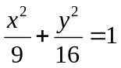的內接矩形最大面積為 （12） 。
9.雙曲線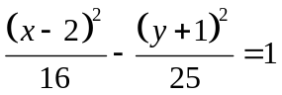的兩漸近線方程式為 （13） 。
10.試求下列各曲線的正焦弦長：
(1)一拋物線的準線為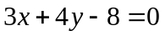，焦點為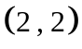 （14） ；
(2)雙曲線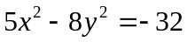 （15） ；
(3)橢圓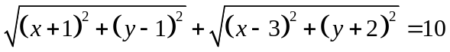 （16） 。

二、計算題：20%（第1題15分，第2題5分）
1.作圖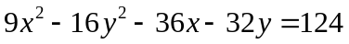並標明中心、頂點、焦點，再利用共軛軸及貫軸畫出兩漸近線，並寫出
漸近線方程式。
2.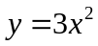有一弦，此弦中點為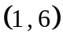，請寫出此弦所在之直線方程式。

國立大里高中 九十四學年度 第二學期 第一次期中考 數 學 科試題 命題教師： 陳姿樺
班級： 年 班 座號： 姓名： 試題共 1 頁

一、填充題：80%（每格5分，全對才給分）

（1） | （2） | （3） | （4）
（5） | （6） | （7） | （8）
（9） | （10） | （11） | （12）
（13） | （14） | （15） | （16）

二、計算題：20%（第1題15分，第2題5分）

1. | 2.

